MAPAS PIRATAS:

Actividad sobre los piratas y lectura de mapas.
Texto wally: Cuando los piratas eran los dueños del mar.
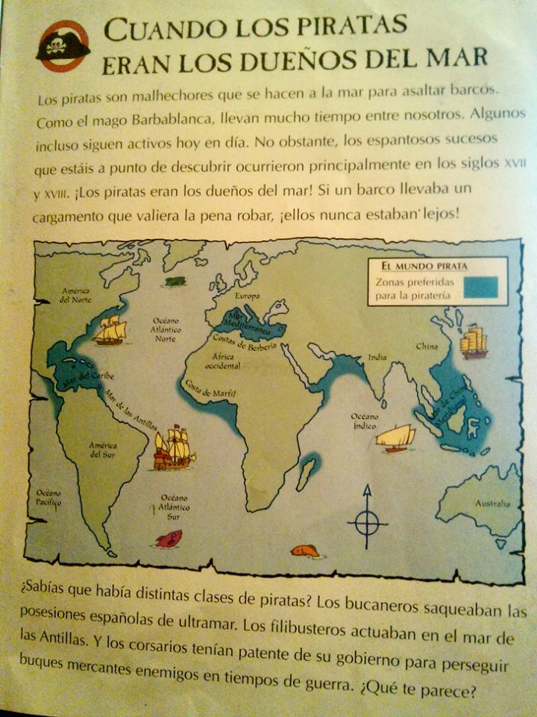

No debemos confundir mares con Océanos.
Los 7 mares de los piratas o Filibusteros eran:
- Mar Aral,
- Mar Caspio,
- Mar de las Antillas o Caribe
- Mar Adriático
- Mar Mediterráneo
- Mar Rojo
- Mar Negro

Ubicar las zonas preferidas para la piratería en el planisferio.

